Опыт работы по теме: « Уголок по безопасности и ПДД»

Передвижение человека в условиях современного дорожного движения, насыщенного большим количеством транспортных средств, стало проблемой, требующей не только изучения и специальных мероприятий со стороны организаторов движения, но и необходимых разносторонних знаний, психологической подготовки всех участников движения – пешеходов, водителей, пассажиров.
Дети – самая уязвимая категория участников дорожного движения. К ним нельзя подходить с той же меркой, как и ко взрослым, ведь для них дословная трактовка Правил дорожного движения неприемлема, а нормативное изложение обязанностей пешеходов и пассажиров на недоступной для них дорожной лексике, требует от дошкольников абстрактного мышления, затрудняет процесс обучения и воспитания.
Уровень детского дорожно-транспортного травматизма вызывает особую тревогу.
Дорога в детский сад для многих детей требует перехода через улицу. Пока наши дети дошкольники, самостоятельно они этого не делают, но через год, два, три – в школу, там родители не смогут ежедневно отводить и забирать ребенка, он должен будет без помощи взрослых переходить дорогу. Значит, научить его правилам безопасного поведения лучше заранее, чтобы к школе уже были сформированы навыки. В связи с этим актуализировалась необходимость поиска механизма формирования у дошкольников сознательного и ответственного отношения к вопросам личной безопасности и безопасности окружающих и знание ПДД.
Учитывая особую значимость работы в данном направлении, и то обстоятельство, что детский сад является самой первой ступенью в системе непрерывного образования, мы уделяем большое внимание обучению родителей и детей правилам дорожного движения.
Целью нашей работы является формирование и развитие у родителей умений и навыков безопасного поведения в окружающей дорожно-транспортной среде.
Для себя выделили следующие задачи:
- Развитие у детей и родителей познавательных процессов, необходимых им для правильной и безопасной ориентации на улице;
- Формирование навыков и устойчивых положительных привычек безопасного поведения на улице.
Программа: Основы безопасности детей дошкольного возраста. / Н.Н. Авдеева, О.Л. Князева, Р.Б. Стеркина. – М.: Детство – Пресс, 2001.
является составной частью основной реализуемой в ДОУ Программы дошкольного образования, воспитания и обучения детей в детском саду «От рождения до школы» Вераксы.
Знакомство ПДД и безопасности с родителями ведется систематически, на основе разработанного плана, направленной на систематизацию знаний о правилах дорожного движения у воспитанников путём взаимодействия воспитательно-образовательной работы ДОУ и семьи.

Основные направления и формы работы с родителями по обучению детей правилам дорожного движения
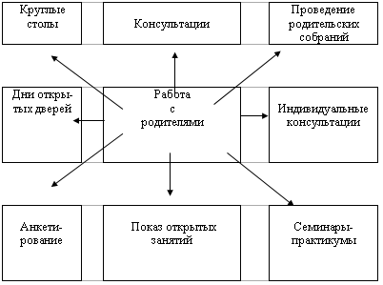
Работа с родителями строится по следующим направлениям:
- обучение теоретическим знаниям (вербальная информация), которая доносится до родителей на родительских собраниях, через родительские уголки; наглядная агитация, буклеты, консультации, индивидуальные консультации
- практическая отработка умений и навыков безопасного поведения на улицах, дорогах. (игры – соревнования, открытые занятия, дни открытых дверей, семинары – практикумы и т.д.

Основные направления и формы работы с детьми по обучению
правилам дорожного движения

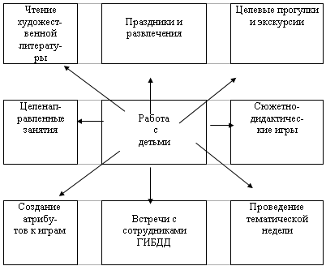

С целью обучения детей правилам безопасности на дороге и ознакомления с ПДД создана соответствующая предметно-развивающая среда . У нас в группе имеется уголок по ПДД и безопасности, художественная литература для детей, дидактические игры, атрибуты к сюжетно – ролевым играм, дорожные знаки, плакат «Улицы города», наборы транспортных средств, макет дороги, в изготовлении которых, принимают активное участие и родители детей.
Имеются такие Д\И как «Наша улица», «Светофор»,»Лото», «Домино», Кубики «Собери машины», также Д\И сделанные своими руками «Составь дорожный знак», «Угадай транспорт», «На что похоже», «Шоферы», «Поезд», «Автобус». Каждый год уголки по дорожному движению пополняются необходимыми атрибутами. Работа с детьми и их родителями по предупреждению ДДТТ проводится планово, поэтапно и систематически, на основе перспективного плана по обучению правилам дорожного движения с усложнениями материала от занятия к занятию, в соответствии с возрастными и психологическими особенностям детей. Постоянными участниками этих занятий стали и родители.
На занятиях дети получают четкое представление о том, что правила, предписанные пешеходам, пассажирам, водителям, направлены на сохранение их жизни и здоровья, поэтому все обязаны выполнять их.
Свои знания о правилах дорожного движения дети с родителями отражают в рисунках, играх. Изображая дома, дорогу, они рисуют пешеходные переходы, транспорт, дома, светофор, дорожные знаки.
Родители воспитанников являются активными участниками обучения детей правилам дорожного движения. Они играют решающую роль не только в силу своего родительского статуса, но и потому, что их собственное поведение, включая поведение в дорожном движении, является для детей примером для подражания. Родителям предлагаются памятки по обучению детей безопасному поведению на дорогах, в транспорте.
Работа на этом не заканчивается. Каждый год к нам приходят родители и приводят своих малышей, и наша задача подготовить их к жизни в социуме, предостеречь от опасности на дорогах. Интерес к "дорожной проблеме" у родителей и воспитанников нашего д\с возрастает, потому что мы, педагоги, к этому неравнодушны.

БИБЛИОГРАФИЧЕСКИЙ СПИСОК

Перечень программ  и технологий по проблеме  «Безопасность» | 1. Основы безопасности детей дошкольного возраста. / Н.Н. Авдеева, О.Л. Князева, Р.Б. Стеркина. – М.: Детство – Пресс, 2001.
Перечень пособий | - Белая К.Ю. Я и моя безопасность. Тематический словарь в картинках: Мир человека. – М.: Школьная Пресса, 2010.  - Как обеспечить безопасность дошкольников: Конспекты занятий по основам безопасности детей дошкольного возраста: Кн. для воспитателей детского сада. / К.Ю. Белая. – М.: Просвещение, 2003.  - Стеркина Р.Б. Основы безопасности детей дошкольного возраста. Плакаты.  - Безопасность. Ребенок в городе: рабочая тетрадь. / Н.Н.Авдеева, О.Л.Князева.  - Твоя безопасность: Как себя вести дома и на улице. Для средн. и ст. возраста: Кн. для дошкольников, воспитателей д/сада и родителей. / К.Ю. Белая, В.Н. Зимонина, Л.А. Кондрыкинская и др. - М.: Просвещение, 2005.  - Шорыгина Т.А. Осторожные сказки: Безопасность для малышей. – М.: Книголюб, 2004.  - Рабочая и др. – М.: Просвещение, 1989.  Дидактическое пособие «Дорожные знаки».

Предметно – развивающая среда в группе

Уголок по безопасности и ПДД
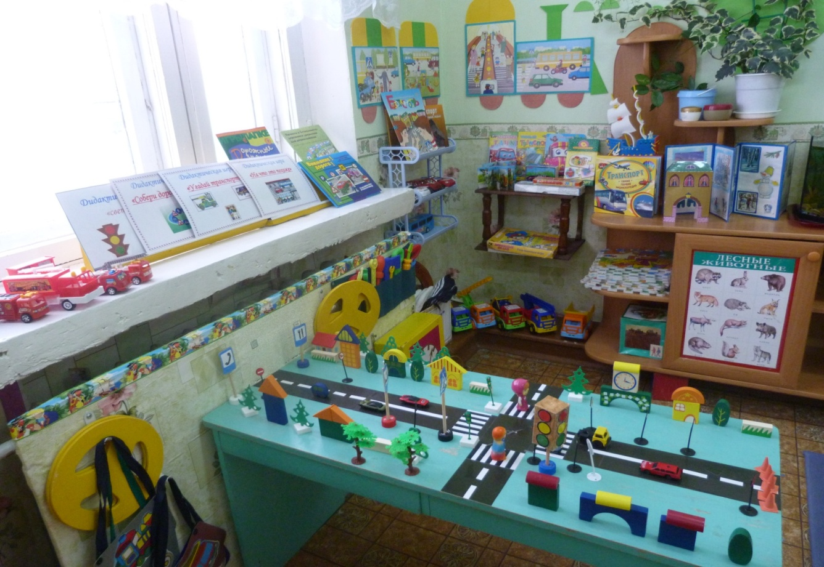

Макет « Дорожное движение»

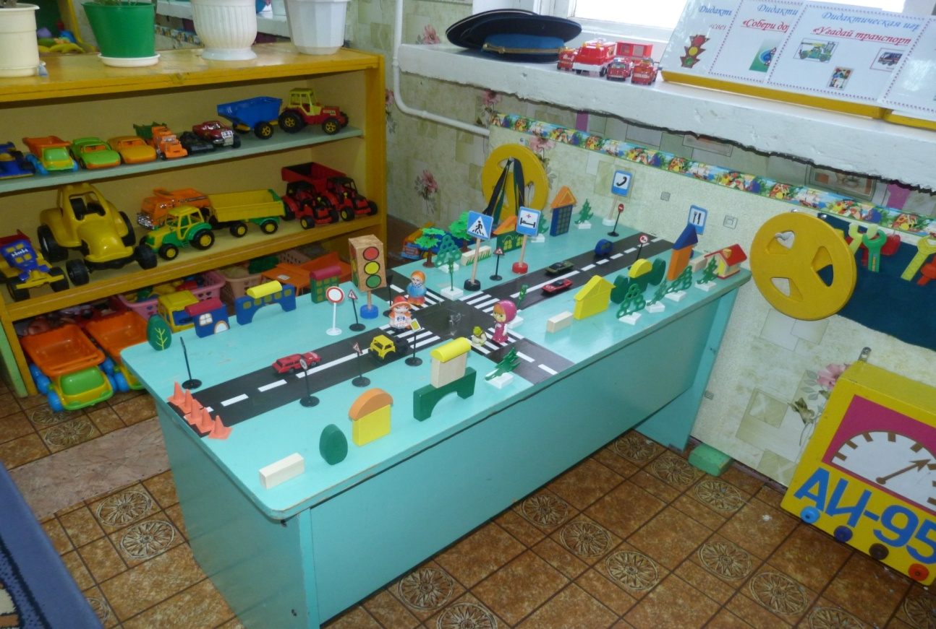

Дидактические игры и художественная литература

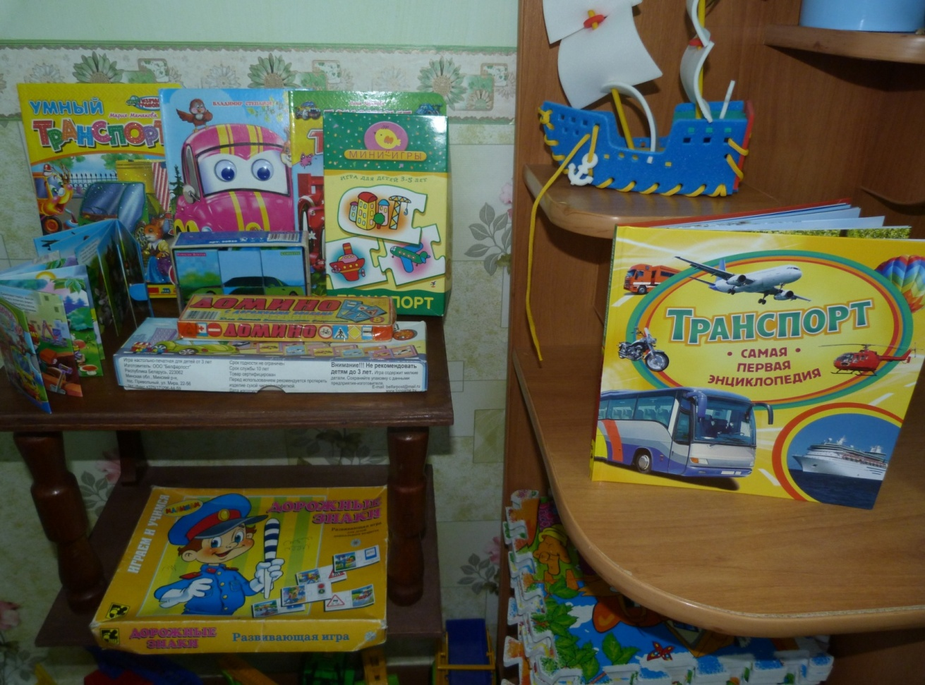

Дидактические игры по ПДД
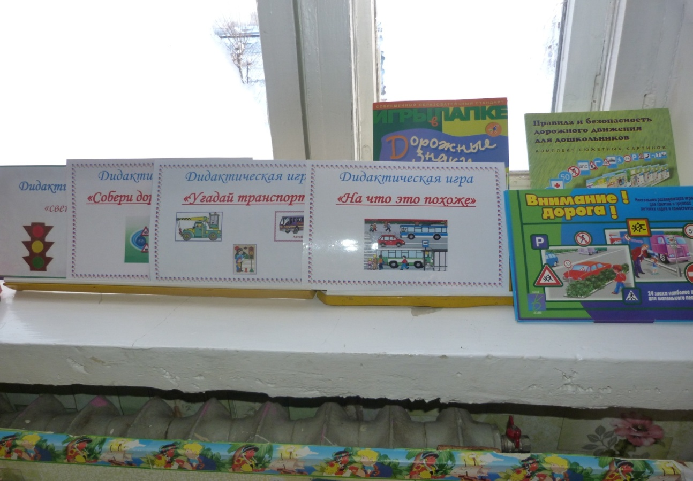

Наборы транспорта
